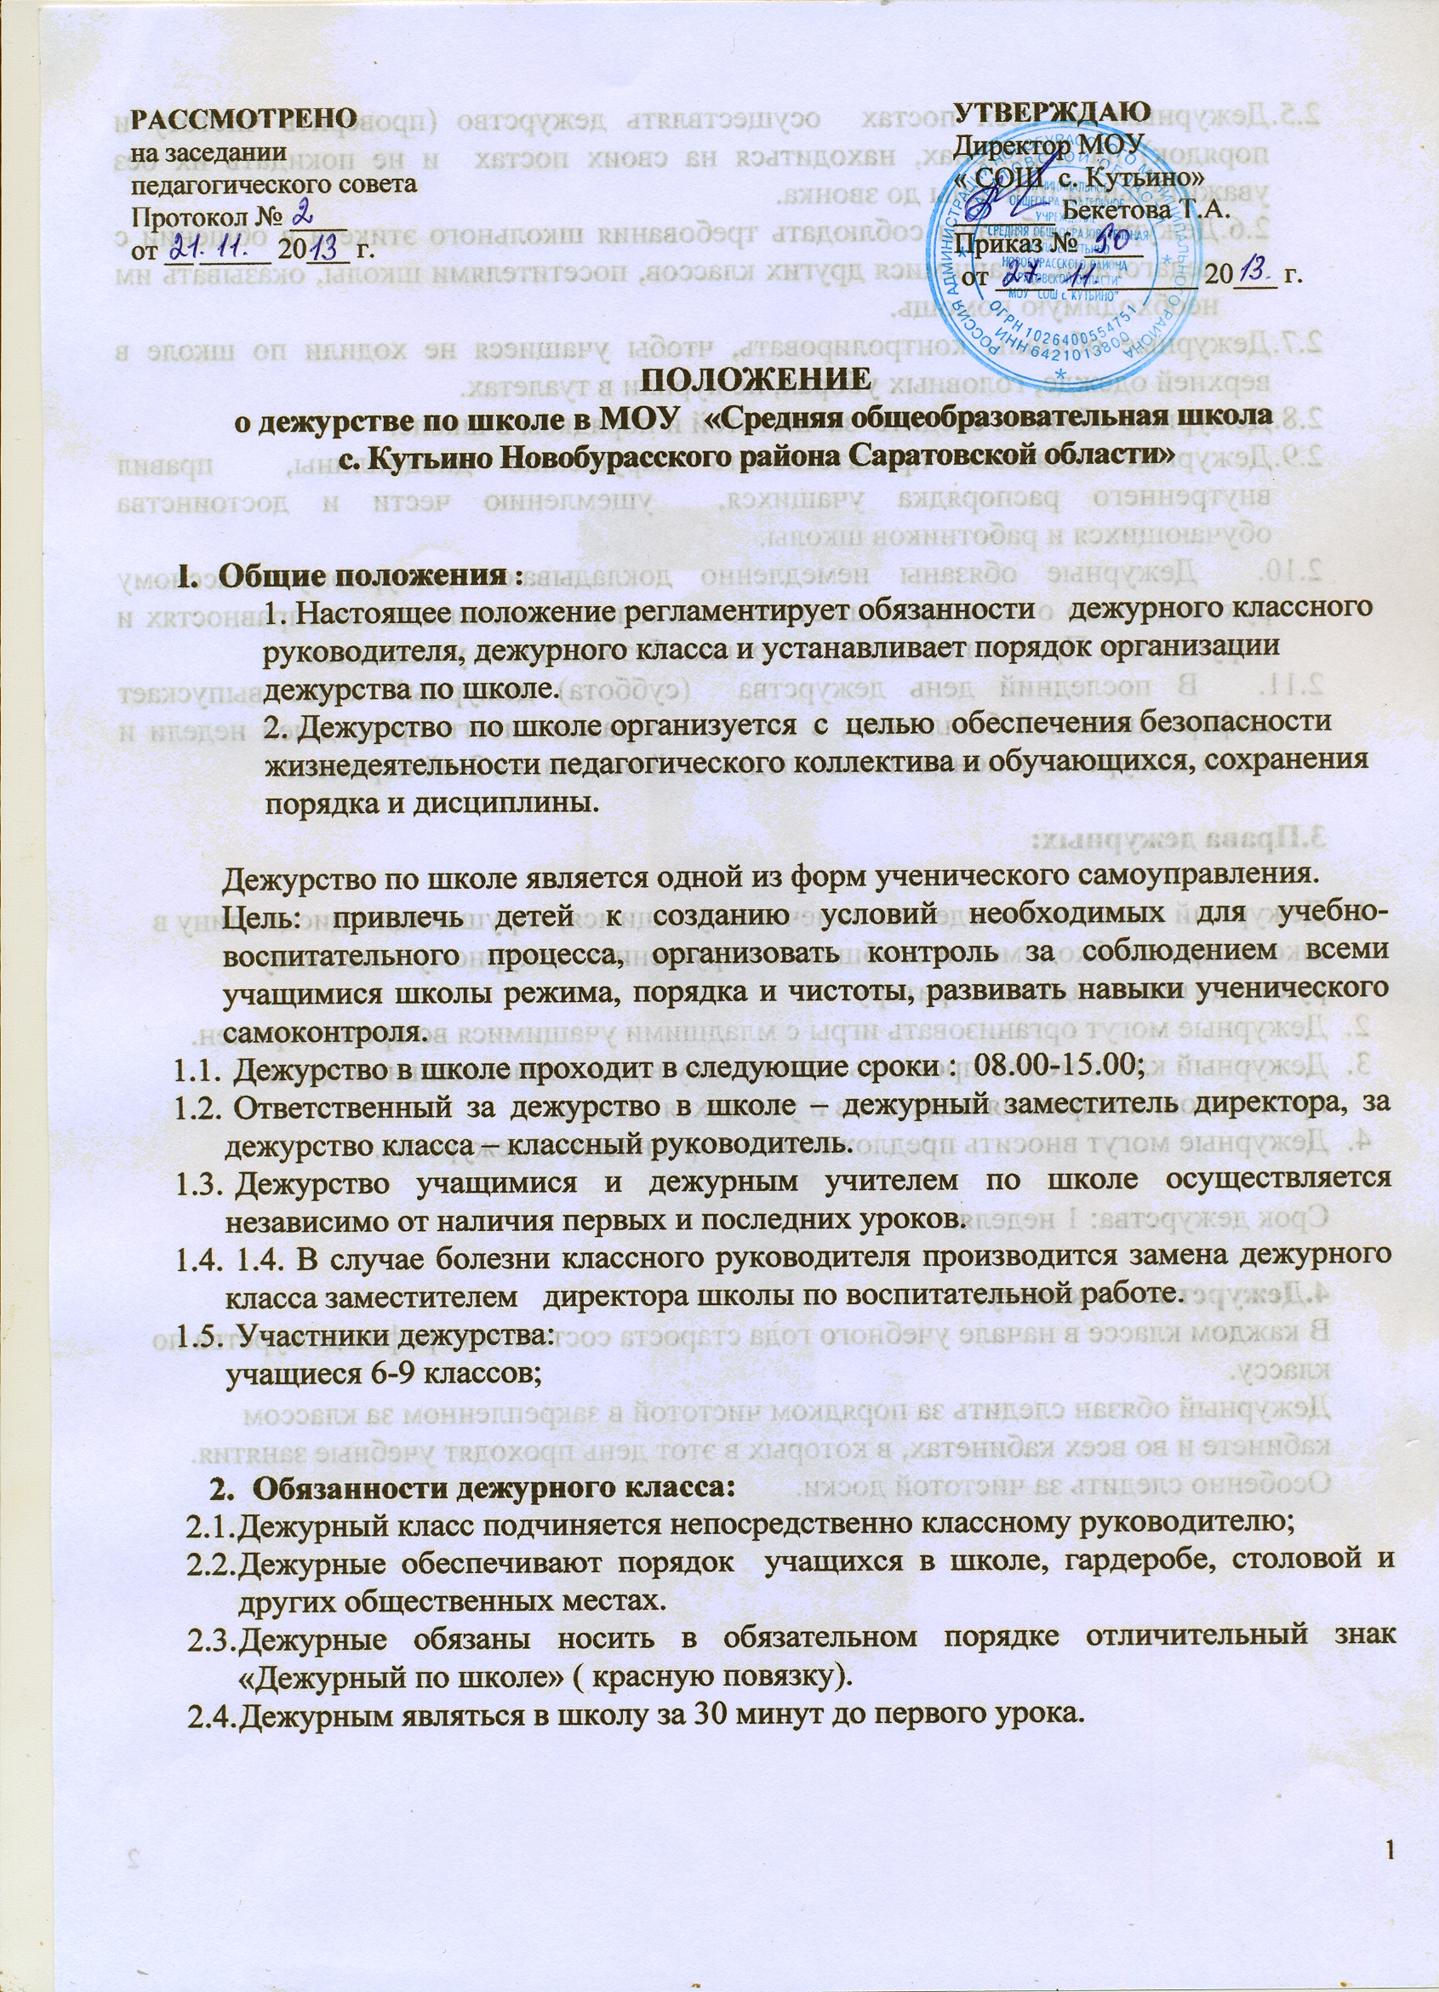

2.5.Дежурным на всех постах осуществлять дежурство (проверить чистоту и порядок) на переменах, находиться на своих постах и не покидать их без уважительной причины до звонка.
  - Дежурные обязаны соблюдать требования школьного этикета в общении с педагогами, учащимися других классов, посетителями школы, оказывать им необходимую помощь.
  - . Дежурные обязаны контролировать, чтобы учащиеся не ходили по школе в верхней одежде, головных уборах, не курили в туалетах.
  - . Дежурные обязаны следить за чистотой и порядком в школе.
  - . Дежурные обязаны препятствовать нарушению дисциплины, правил внутреннего распорядка учащихся, ущемлению чести и достоинства обучающихся и работников школы.
  - Дежурные обязаны немедленно докладывают дежурному классному руководителю о всех происшествиях в школе, о замеченных неисправностях и нарушениях Правил поведения и техники безопасности учащимися.
  - В последний день дежурства (суббота) дежурный класс выпускает информационный бюллетень, в котором отражает итоги прошедшей недели и сдает дежурство в понедельник следующей недели, на 2-ой перемене.

3. Права дежурных:

- Дежурный имеет право сделать замечание учащимся, нарушающим дисциплину в школе, при необходимости сообщить о нарушениях дежурному классному руководителю и администратору.
- Дежурные могут организовать игры с младшими учащимися во время перемен.
- Дежурный класс может проявить инициативу в дни знаменательных дат и праздников, поздравляя педагогов и учащихся школы.
- Дежурные могут вносить предложения по организации дежурства.

Срок дежурства: 1 неделя.

4.Дежурство по классу:
В каждом классе в начале учебного года староста составляет график дежурства по классу.
Дежурный обязан следить за порядком чистотой в закрепленном за классом кабинете и во всех кабинетах, в которых в этот день проходят учебные занятия. Особенно следить за чистотой доски.

